

**澳大利亚新南威尔士大学**

**2020春季访学项目**

The University of New South Wales

语言文化课程：2020年2月10日 – 5月22日

专业学分课程：2020年2月13日 – 5月16日或8月29日

**一、项目综述**

参加新南威尔士大学2020年春季访学项目的学生，根据学习目标、英语水平和专业背景的不同，可选择语言文化课程或大学专业学分课程。项目学生将与其它在读学生混合编班，由新南威尔士大学进行统一的学术管理与学术考核，获得新南威尔士大学正式的成绩单。

全美国际教育协会作为新南威尔士大学在中国的正式授权机构，负责选拔优秀中国大学生，于2020年春季前往新南威尔士大学参加为期一学期的访学项目。项目学生通过3至4个月的学习，将迅速提高自身的英语水平，或提升自身专业技能，同时体验澳大利亚的社会与文化。

2020年春季新南威尔士大学访学项目，我校选拔名额为3名，报名截止日期为2019年10月30日。项目将会在全国范围内启动选拔，一旦录满，即刻停止报名。

1. **特色与优势**

【体验澳洲优质课程】

参加澳大利亚名校的优质语言课程，或丰富的专业学分课程，有效提升语言技巧与专业水平；

【新南威尔士大学成绩单和项目证书】

获得新南威尔士大学颁发的成绩单与项目证书，为个人履历添砖加瓦；

【和国际学生一起上课，结交各国好友】

与来自其它国家的学生共同学习、提高跨文化沟通技能，收获知识与友谊；

【尽享校园设施与资源】

获得新南威尔士大学学生证，按校方规定充分享受各类校园设施与教育资源；

【丰富的文化活动体验】

丰富多彩的澳大利亚文化体验，畅游悉尼歌剧院、海德公园、猎人谷等特色景点。

1. **新南威尔士大学简介**

* 建校于1949年， 是澳大利亚的一所顶尖学府，澳大利亚菁英大学集团 Group of Eight （八大名校联盟）的成员之一；
* 2019年QS世界大学综合排名第45，同时也是QS评定为五星级的大学之一；2019年美国新闻与世界报道全球大学排名第69；
* 强势学科包括：金融财会、环境科学、工程、心理学、商科管理、经济学、教育、计算机科学、传媒等；
* 学校位于澳大利亚的商业之都悉尼，生活环境与品质优越，在QS的世界最佳求学城市排名中位列第13

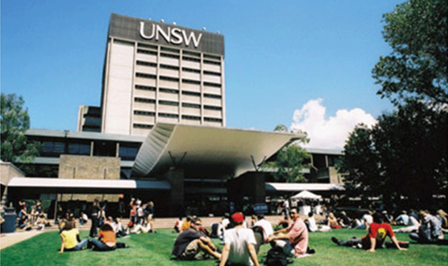

1. **项目详情**

【**课程日期**】

语言文化课程：2020年2月10日 – 5月22日（15周）

专业学分课程：2020年2月13日 – 5月16日（14周）或8月29日（27周）

【**课程内容**】

**第一类：语言文化课程**

新南威尔士大学春季语言文化课程每周20学时，每天上午（或下午）安排4小时授

课，均为不超过18人的小班授课。有以下两类课程可选择：

**（一）通用英语**（Essential English）

旨在提升学生日常在学术、社交与工作情境中的基础英语技能。课程从初级至中级共分为3个级别，主要内容包括阅读、听力、语法、词汇、写作技巧等。课堂形式活跃，注重互动式教学。

**（二）职业英语**（Career English）

旨在提升学生在职场与全球化背景中的实用综合英语技能，从中级至高级共分为4个级别，主要内容包括职场与商务主题的词汇、阅读与听力理解、商务会谈、商务演讲、谈判技巧、商务写作技巧（如撰写邮件、报告和准备求职申请）等。学生通过参与团队项目，将加强团队协作意识。同时，课程还会安排实地参观（如银行、证交所等），并邀请澳洲商务专业人士进行讲座。

**第二类：大学专业学分课程**英文标准化考试成绩达到项目要求并希望提高专业水平的同学，通过本校、全美国际

教育协会以及新南威尔大学的共同选拔后，可以与新南威尔士大学的学位学生一起学习与

本专业相关的学分课程，并获得新南威尔士大学的正式学分。

参加新南威尔士大学春季专业学分课程的学生，可选择一个标准学期（2020年2月13日 – 5月16日）与连续两个标准学期（2020年2月13日 – 8月29日）。

学生每学期选修3门专业课，每门专业课对应6个学分。 新南威尔士的多数课程向访学生开放，可选课程范围主要包括：商科与管理、工程、艺术与设计、人文社科、科学、环境与可持续发展、法律、医学等。国内大学本科生与研究生均可申请。查询课程详情，可参考学校官网：<http://www.international.unsw.edu.au/study-abroad-at-unsw>

【**文化活动**】

新南威尔士大学位于澳大利亚最具代表性的城市悉尼，拥有得天独厚的地理位置，项目学生可以利用课余时间游览悉尼诸多的著名地标式景点，如悉尼歌剧院、悉尼塔、海德公园、悉尼皇家植物园等。另外，学生还可以参加更多语言中心或学校组织的各类活动。

项目学生均可获得新南威尔士大学正式注册的学生证，凭借学生证可在项目期内，按校方规定使用学校的校园设施与教育资源，包括图书馆、健身房、活动中心等。 学生将入住由校方管理的寄宿家庭，使学生能够更加近距离地体验当地社会文化，迅速提高自己的语言水平。

【**项目证书**】

项目学生将与其他在读学生混班上课，由新南威尔士大学进行统一的学术管理与学术考核，获得新南威尔士大学的成绩单与项目证书。

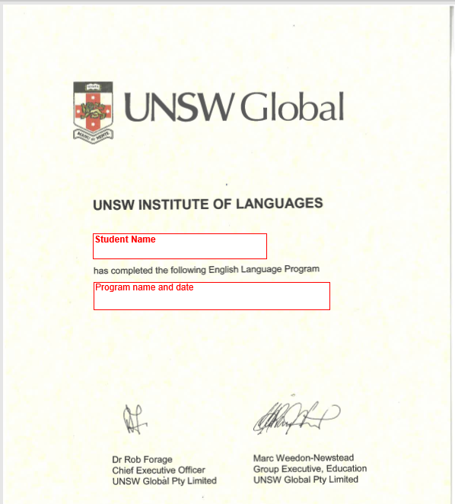

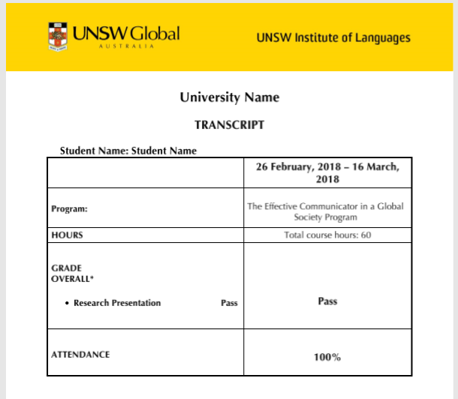

左：新南威尔士大学语言文化课程成绩单样图

右：新南威尔士大学语言文化课程项目证书样图

【**项目费用**】

|  |  |
| --- | --- |
| 项目总费用 | 语言文化课程：约8,650澳元（约合人民币4.15万元）  专业学分课程  一个标准学期：本科约1.13万澳元（约合人民币5.4 万元；研究生约1.19万澳元（约合人民币5.7万）  两个标准学期：2.12万澳元（约合人民币10.2万元） |
| 费用包括： | 申请费、学费、医疗保险费、以及项目设计管理费 |
| 费用不包括： | 国际机票、签证费、住宿费与餐费、个人生活费  注：  语言课程学生可入住悉尼当地寄宿家庭，每周费330澳元（含每周16餐）,寄宿申请费310澳元；  专业学分课程可选择校内宿舍（每周价格390-445澳元不等）或校外公寓（每周价格250-350澳元不等）。 |

**五、项目申请**

**1、选拔要求**

1. 仅限本校全日制在校生；且成绩优异、道德品质好，在校期间未受过纪律处分，身心健康，能顺利完成海外学习任务；
2. 申请条件：  
   **语言文化课程**：英语基础良好，入学参加分级测试与面试，职业英语需达到雅思5.0以上水平；

**专业学分课程**：托福90（写作23，其它单项22）或雅思6.5（单项不低于6），商科、法律、医学专业需达到托福94（写作25，其它单项23）或雅思7.0（单项不低于6）; GPA3.0以上；大二以上学生方可申请；

1. 家庭具有一定经济基础，能够提供访学所需学费及生活费；
2. 通过全美国际教育协会的项目面试、澳方大学的学术审核、以及我校院系及国际交流处的派出资格审核。

**2、项目申请录取方式和报名流程**

1. 学生本人提出申请，在学校国际合作交流处（外事处）报名；
2. 同时登录项目选拔管理机构 -- 全美国际教育协会网站www.usiea.org填写《世界名校访学2019-2020学年冬春项目报名表》，网上报名的时间决定录取的顺序和安排宿舍的顺序；
3. 学生申请资料经初步审核后，参加面试确定预录取名单；
4. 学生提交正式申请材料并缴纳项目费用，获得学校录取及签证后赴澳学习；

申请截止日期： 2019年10月30日

咨询电话：国际交流与合作处 028-85966899

全美国际教育协会 17358513797 黄老师 18988936428李老师

028-61983024（周一至周五 8:30—17:30）

全美国际教育协会官网：[www.usiea.org](http://www.usiea.org)

全美国际教育协会官微：全美国际访学微刊

项目邮箱咨询：[visitunsw@yeah.net](mailto:visitunsw@yeah.net)